# 0x0 Hook

首先调用MessageBox，再触发异常。

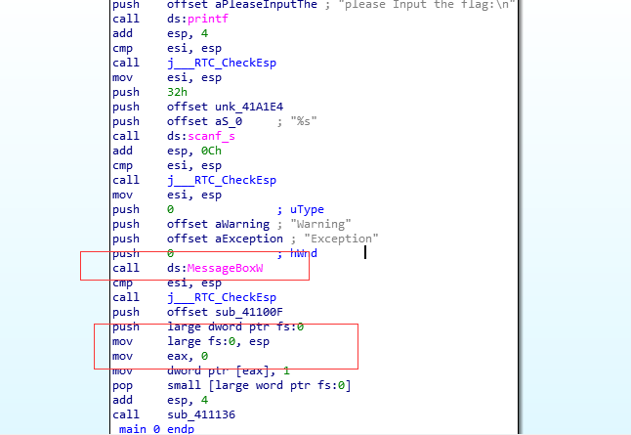

要知道的是MessageBox是被Hook了的，执行的函数是sub_412AB0。

Hook用的代码应该是这个网址的<https://blog.csdn.net/Simon798/article/details/99627345>。

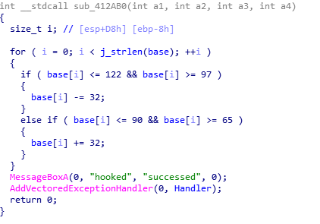

可以看到base表被改变了，这里是第一次改变，改变后表是“abcdefghijklmnopqrstuvwxyzABCDEFGHIJKLMNOPQRSTUVWXYZ0123456789+/”。

# 0x1 SM4加密

触发异常后会先执行sm4加密的密钥初始化。

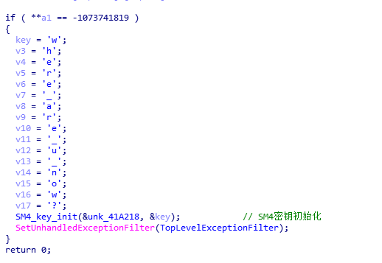

然后会执行sub_412EA0的SM4加密

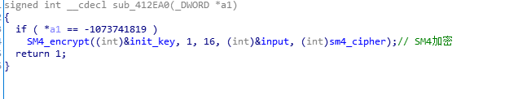

然后再执行sub_412C30函数，打乱的比较数据的顺序，然后进行了base64加密。

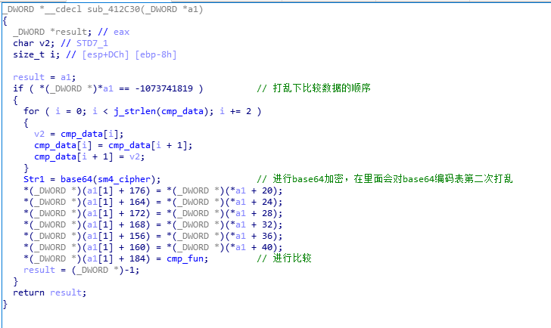

需要注意的是在base64加密函数里面的sub_4110FF，进行了第二次编码表变化。

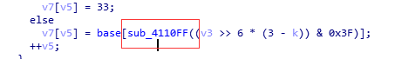

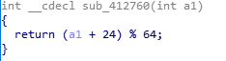

现在编码表是yzABCDEFGHIJKLMNOPQRSTUVWXYZ0123456789+/abcdefghijklmnopqrstuvwx。

# 0x2 脚本

from pysm4 import decrypt  
  
#-------base64-----------------  
diy_baes = 'yzABCDEFGHIJKLMNOPQRSTUVWXYZ0123456789+/abcdefghijklmnopqrstuvwx!'  
base = "ABCDEFGHIJKLMNOPQRSTUVWXYZabcdefghijklmnopqrstuvwxyz0123456789+/="  
cipher = "1UTAOIkpyOSWGv/mOYFY4R!!"  
new_cipher4 = ""  
for i in range(0,len(cipher),2):  
 new_cipher4 += cipher[i+1]  
 new_cipher4 += cipher[i]  
new_cipher = ""  
for i in range(len(new_cipher4)):  
 new_cipher += base[diy_baes.find(new_cipher4[i])]  
print new_cipher  
#-------base64-----------------  
  
#--------cipher_num-------------  
byte = new_cipher.decode("base64")  
cipher_num = ""  
for i in range(len(byte)):  
 cipher_num += "%2x"%(ord(byte[i]))  
cipher_num = int(cipher_num.replace(' ','0'),base=16)  
print cipher_num  
#--------cipher-------------  
  
#-----------key_num----------  
str = "where_are_u_now?"  
key_num = ""  
for i in range(len(str)):  
 key_num += "%x"%(ord(str[i]))  
key_num = int(key_num,base=16)  
print key_num  
#-----------key----------  
  
  
clear_num = decrypt(cipher_num, key_num)  
print hex(clear_num)[2:-1].decode('hex')

flag：SM4foRExcepioN?!